第十三章《光》测试题
一、选择题：（本题共10小题，共50分，有的小题只有一个选项正确，有的有多个选项正确，全先对的得5分，选不全的得3分,错选或不答的得0分）
1．某单色光由水中射入空气时，正确的是（ ）
A．频率不变，波长变短，波速变小 B．频率不变，波长变长，波速变大
C．频率变大，波长变短，波速变大 D．频率变小，波长不变，波速变小
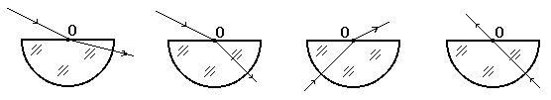
2．如图所示，光由空气射入半圆形玻璃砖，再由玻璃砖射向空气中的光路图。O点是半圆形玻璃砖的圆心。下列情况一定能发生的是（ ）
A B C D
3．沙尘暴是由于土地的沙化引起的一种恶劣的气象现象，发生沙尘暴时能见度只有十几米，天气变黄发暗，这是由于这种情况下（ ）
A．只有波长较短的一部分光才能到达地面 B．只有波长较长的一部分光才能到达地面
C．只有频率较大的一部分光才能到达地面 D．只有频率较小的一部分光才能到达地面
4．下列说法正确的是（ ）
A．强激光产生的高压可引起原子核的聚变
B．激光不能象无线电波那样用来传递信息
C．VCD、CD机是用激光来读取信息的 D．医学上的激光手术是利用激光的高能特点
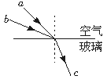
5．如图所示，两束单色光a、b自空气射向玻璃，经折射后形成复合光束c，则下列说法中正确的是（ ）
A．a光在真空中的传播速度比b光在真空中的传播速度大
B．a光在玻璃中的传播速度比b光在玻璃中的传播速度小
C．玻璃对a光的折射率比玻璃对b光的折射率大
D．从玻璃射向空气，a光的临界角大于b光的临界角
6．已知水的折射率为1.33，一潜水员自水下目测到立于船头的观察者距水面的距离为h₁，而船头的观察者目测潜水员距水面深h₂，则（ ）
A．潜水员的实际深度大于h₂，观察者实际高度大于h₁
B．潜水员的实际深度小于h₂，观察者实际高度小于h₁
C．潜水员的实际深度大于h₂，观察者实际高度小于h₁
D．潜水员的实际深度小于h₂，观察者实际高度大于h₁
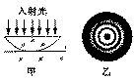
7．把一个曲率半径很大的凸透镜的弯曲表面压在另—个玻璃平面上，让单色光从上方射入，如图(甲)所示，这时可以看到亮暗相间的同心圆，如图(乙)所示。这个现象是牛顿首先发现的，因而这些同心圆又叫做牛顿环。为了使同—级圆环的半径变大(例如从中心数起的第二道圆环)，则应（ ）
A．将凸透镜的曲率半径变大
B．将凸透镜的曲率半径变小
C．改用波长更长的单色光照射
D．改用波长更短的单色光照射
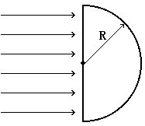8．一束平行单色光从真空射向一块半圆形的玻璃块，入射方向垂直直径平面，如图所示，已知该玻璃的折射率为2，下列判断中正确的是（ ）
A．所有光线都能通过玻璃块
B．只有距圆心两侧R/2范围内的光线才能通过玻璃块
C．只有距圆心两侧R/2范围内的光线不能通过玻璃块
D．所有光线都不能通过玻璃块
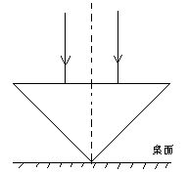
9．在桌面上有一倒立的玻璃圆锥，其顶点恰好与桌面接触，圆锥的轴（图中虚线）与桌面垂直，过轴线的截面为等边三角形。有一半径为r的圆柱形平行光束垂直入射到圆锥的底面上，光束的中心轴与圆锥的轴重合。已知玻璃的折射率为1.5，则光束在桌面上形成的光斑半径为（ ）
A．r B．1.5r
C．2r D．2.5r

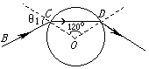10．如图，真空中有一个半径为R，质量分布均匀的玻璃球，一细光束在真空中沿直线BC传播，并于玻璃球表面的C点经折射进入玻璃球，并在玻璃球表面的D点又经折射进入真空中，已知∠COD =120°，玻璃球对该光的折射率为，则下列说法中正确的是 （ ）
A．光在穿过玻璃球的过程中频率逐渐变小
B．若改变入射角θ₁的大小，细激光束可能在玻璃球的内表面发生全反射
C．此激光束在玻璃中穿越的时间为t=3R/c（c为真空中的光速）
D．该光束的入射角为θ₁=45°

二、填空题：（共24分）
11.在拍摄日落时水下景物时为了使照片清楚,在照相机镜头前装一偏振片,让它的透振方向与反射光的偏振方向__________。

12.有人在河面上游泳，见河底有一物体，与他的眼睛在同一竖直线上，当他再前进4m时，物体忽然不见了，水的折射率为4／3，则河深________m。

13.用某种单色光做双缝干涉实验时，已知双缝间距离的大小恰好是下图中游标卡尺的读数（如图1所示）d＝________ mm。双缝到毛玻璃屏间的距离L=75cm，实验时先移动测量头上的手轮，把分化线对准靠近最左边的一条明条纹（记为第1条明条纹），并记下螺旋测微器的读数X₁= mm。（如图2所示），然后转动手轮，把分划线向右边移动，直到对准第7条明条纹并记下螺旋测微器的读数X₂= mm。（如图3所示），由以上测量数据求得该单色光的波长为 m。
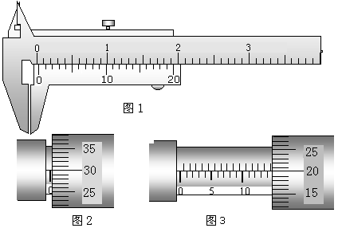

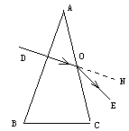
14.如图所示，截面为等腰三角形的玻璃砖，顶角为300，入射光线DO垂直于AB边射入玻璃内，从AC边射出时偏向角为300，则此玻璃的折射率为 。

三、计算题：（共32分。本题要有必要的计算过程，必要的文字说明和必要的公式，只有最后结果的不得分）
15.如图所示，有一个长方形容器，高为30cm、宽为40cm，在容器的底部平放着一把长40cm的刻度尺，眼睛在OA延长线上的E点观察，视线沿着EA斜向下看恰能看到尺的左端零刻度，现保持眼睛的位置不变，向容器内倒某种液体且满至容器口，这时眼睛仍沿EA方向观察，恰能看到尺上20cm的刻度，则此种液体的折射率为多大?
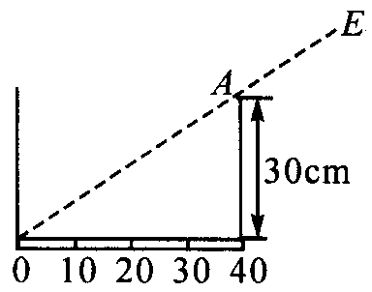

16.如图所示，为一块用折射率n=2的玻璃制作的透明体的横截面，ab是半径为R的圆弧，ac与bc垂直，角aOc等于600.当一束平行黄光垂直照射到ac时，ab弧的外表面只有一部分是黄亮的，其余是暗的，那么黄亮部分的弧长是多少？
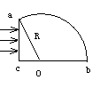

11、垂直
12、3.53m
13、0.25，0.299，14.700，8x10⁻⁷
14、$\sqrt{3}$
15、$\frac{2\sqrt{\text{13}}}{5}$
16、∏R/6

